内蒙古鄂尔多斯市康巴什新区第二中学八年级物理上册《6.2密度(2)》导学案
课型: | 新授 | 年级 | 八年级 | 时间 | 2012．12
审核 |  | 授课人
学习目标:
1.强化对密度的定义、公式、单位和物理意义的理解；
2.能联系实际运用密度公式进行有关计算，会计算不能直接测量的物体的质量或不能直接测量的物体的体积。
密度知识的应用
学习过程 |  |  |  |  |  |  | 备 注
【知识回顾】  1.在国际单位制中质量的单位是kg，体积的单位是m³，密度的单位就是 。  2. 在常温常压下冰的密度是 kg/m³ ₌ g/cm³ ，它表示的物理意义是 。  3.密度的计算公式是_________其变形公式是： ； 。  【探究新知】  密度公式的应用  自学教材P₁₁₅页的例题，解下面的计算题，注意解题的规范格式；  4. 对于不易直接测出其质量的物体，我们可以通过它的密度和体积，用密度的公式变形： 来计算它的质量。  例如：某教室的长10m，宽6m，高3m，求教室里空气的质量是多少千克？  解：从课本115页查表可得空气的密度为  教室内空气的体积为：  利用公式计算：  5. 对于不易直接测出其体积的物体，我们可以通过它的密度和质量，用密度的公式变形： 来计算它的体积。  例如：假如人体的密度等于水的密度，那么一个质量为50kg的中学生的体积是多少？  解：  6．冰化成水后其质量 ，密度 ，则其体积 （填变大、变小、不变）。为什么？  7.如图5所示是A、B、C三种物质的质量m与体积V的关系图线。由图可知，A、B、C三种物质的密度ρ_{A}、ρ_{B}、ρ_{C}之间的大小关系是 ( )  A·ρ_{A}<ρ_{B}<ρ_{C} B·ρ_{A}<ρ_{B}>ρ_{C}  C·ρ_{A}>ρ_{B}>ρ_{C} D·ρ_{A}>ρ_{B}<ρ_{C}  8. 地质队员测得一块巨石的体积为20m³，现从巨石上取得20cm³的样品，测得样品的质量为52g，求这块巨石的质量。  【课堂检测】  1. 请将表格中空下的数据补充完整：  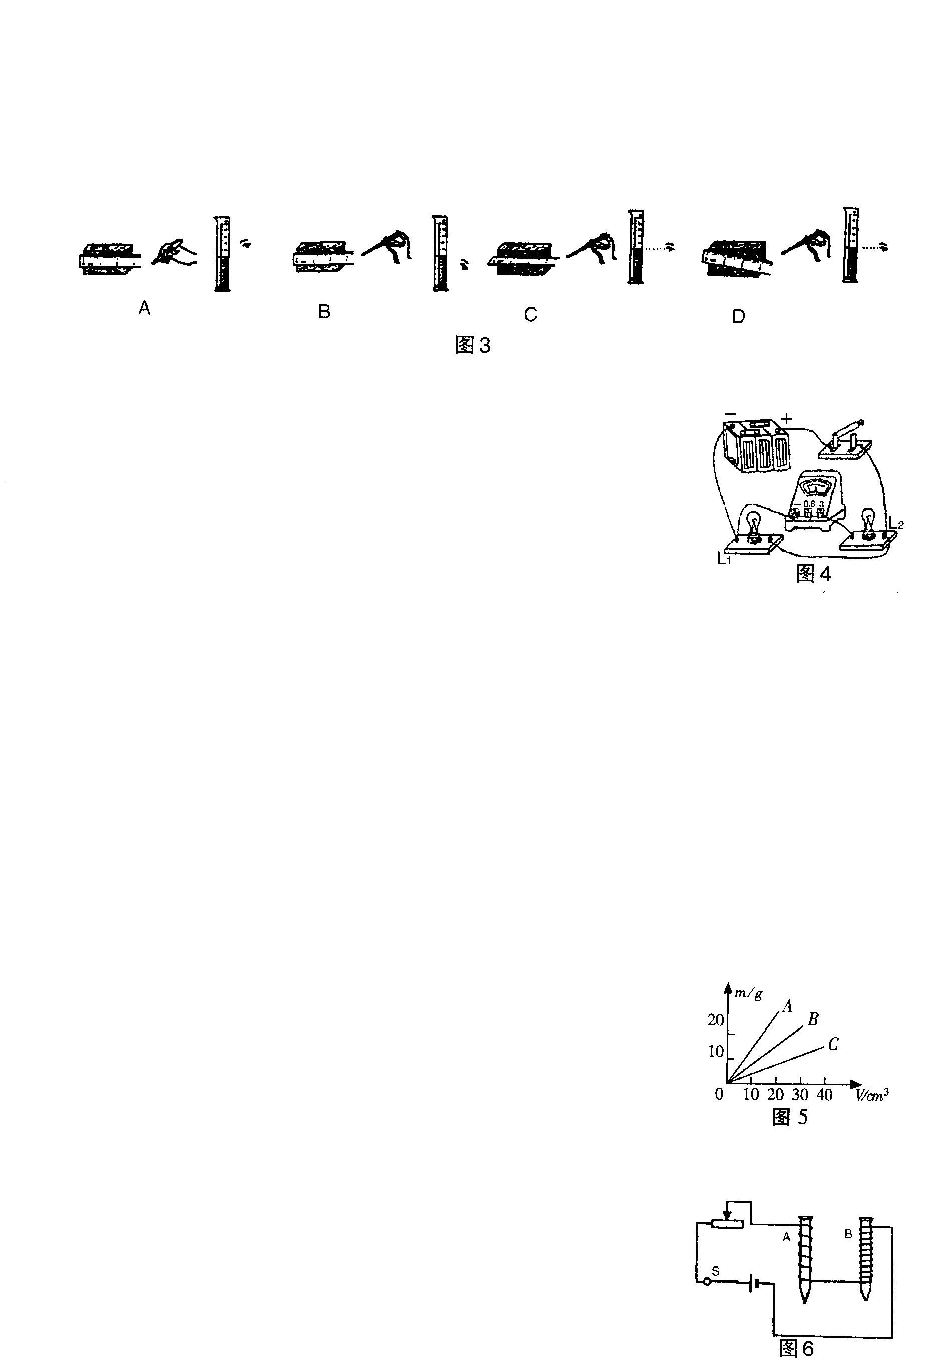  2. 一个澡盆大致是长方体，长、宽、高分别为1.2m、0.5m、0.3m，它最多能装多少千克的水？  3.一个容积为2.5L的塑料瓶，用它装水，最多能装多少千克？用它装植物油呢？（提示：同一个瓶子的容积是一定的。1L=10⁻³m³）  【达标检测】满分5分 分数________  1．2.7×10³ kg / m³= g / cm³ ；  1L= mL= cm³= dm³。  2．密度是__________的特性，水的密度是__________；铁块的密度是7.9×10³ kg/m³，它表示的物理意义是致__________ 。  3．一块密度为 、质量为m的金属块，等分成三块，则每一小块的质量为  __________，密度为__________。  4．体积相同的铝块、铁块和铜块，质量最大的是__________块，质量最小的是__________块。  5．取水、酒精、硫酸、水银（ρ_{酒精}<ρ_{水}<ρ_{硫酸}<ρ_{水银}）各1Kg，分别装在四个完全相同的杯子中，液面如下图所示，则甲杯中装的是 ，乙杯中装的是 ，丙杯中装的是 ，丁杯中装的是 。  甲 乙 丙 丁  5．某种液体的质量40g，体积50cm³,m则该液体的密度是多少g/ cm³ ;若将这种液体的质量增加为80g;则该液体的密度为_______ g/ cm³ ？ 合______ _kg/m³。  6.知冰的密度为0.9×10³Kg/m³，则一块体积为80 cm³的冰全部熔化为水后，水的质量是___________g，水的体积是___________ cm³.  7.铝锅的质量是810克，铝盆的质量是270克，它们的体积之比应为 ，密度之比 (要计算步骤)  8.甲乙两个物体质量之比为3：2，体积之比为1：3；则它们的密度之比为_______  7.一节运油车装了30 m³的石油，现从车中取出30mL石油，称得它的质量为24.6g，求：（1）石油的密度（2）这节运油车所装的石油的总质量  8.一个瓶子盛满酱油时，酱油的质量刚好是550g，若用它来盛花生油，则花生油的质量是多少？（已知花生油的密度是0.9g/cm3、酱油的密度是1.1g/cm3） |  |  |  |  |  |  | 。
   | 质量（g） | 体积（ml³） | 质量/体积 （g/ml³）
  木块1 | 5 | 10 | 0.5
  木块2 | 10 |  | 0.5
  石块1 | 10 | 4 | 2.5
  石块2 |  | 8

